

**Қарақия ауданы әкімдігінің 2017 жылғы 25 желтоқсандағы № 277 "Қарақия ауданы бойынша жайылымдарды геоботаникалық зерттеп-қарау негізінде жайылым айналымдарының схемасын бекіту туралы" қаулысына өзгерістер енгізу туралы**

Маңғыстау облысы Қарақия ауданы әкімдігінің 2024 жылғы 20 тамыздағы № 171 қаулысы

      Қарақия ауданының әкімдігі ҚАУЛЫ ЕТЕДІ:

      1. Қарақия ауданы әкімдігінің 2017 жылғы 25 желтоқсандағы № 277 "Қарақия ауданы бойынша жайылымдарды геоботаникалық зерттеп-қарау негізінде жайылым айналымдарының схемасын бекіту туралы" қаулысына (Нормативтік құқықтық актілерді мемлекеттік тіркеу тізілімінде № 3503 болып тіркелген) келесідей өзгерістер енгізілсін:

      көрсетілген қаулының тақырыбы жаңа редацияда жазылсын:

      "Қарақия ауданы бойынша жайылымдарды геоботаникалық зерттеп-қарау негізінде жайылым айналымдарының ұсынылатын схемасын бекіту туралы";

      1 тармақ жаңа редакцияда жазылсын:

      "1. Осы қаулының қосымшасына сәйкес Қарақия ауданы бойынша жайылымдарды геоботаникалық зерттеп-қарау негізінде жайылым айналымдарының ұсынылатын схемасы бекітілсін.";

      көрсетілген қаулыға қосымшаның тақырыбы жана редакцияда жазылсын:

      "Қарақия ауданы бойынша жайылымдарды геоботаникалық зерттеп – қарау негізінде жайылым айналымдарының ұсынылатын схемасы".

      2. Қарақия ауданы әкімдігінің 2024 жылғы 3 шілдедегі №150 "Қарақия ауданы әкімдігінің 2017 жылғы 25 желтоқсандағы № 277 "Жайылымдарды геоботаникалық зерттеп-қарау негізінде Қарақия ауданы бойынша жайылым айналымдарының схемасын бекіту туралы" қаулысына өзгерістер енгізу туралы" қаулысы жойылсын.

      3. Осы қаулы оның алғашқы ресми жарияланған күнінен кейін күнтізбелік он күн өткен соң қолданысқа енгізіледі.

|  |  |
| --- | --- |
|  | С. Төретаев |
|  | Қарақия ауданы әкімдігінің |
|  | 2024 жылғы "20" тамыз |
|  | № 171 қаулысына қосымша |

**Қарақия ауданы бойынша жайылымдарды геоботаникалық зерттеп – қарау негізінде жайылым айналымдарының ұсынылатын схемасы**

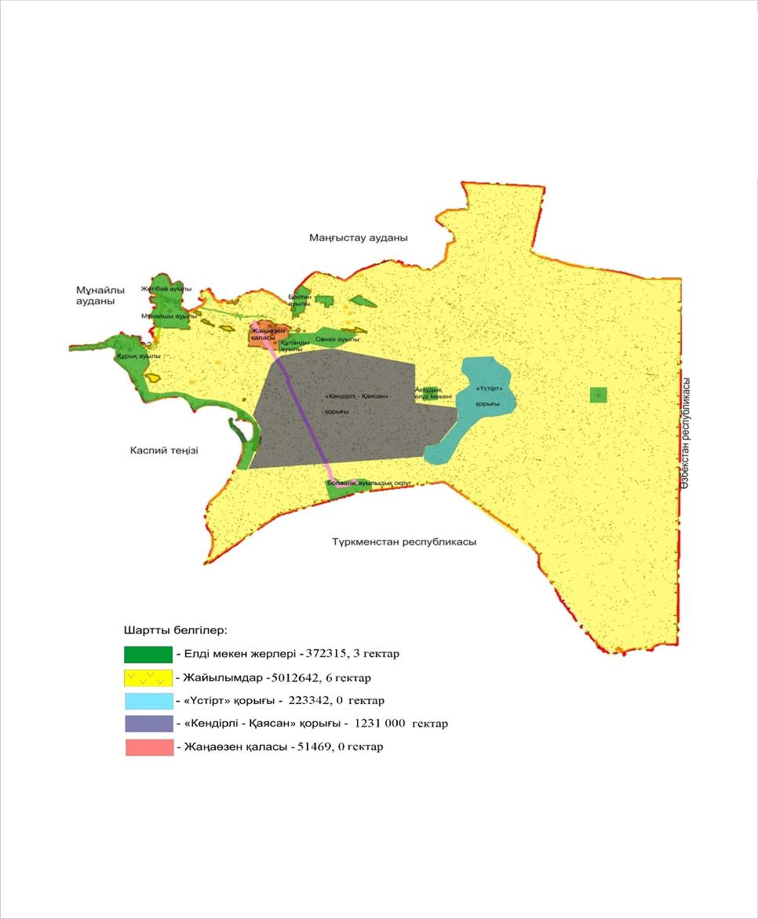

© 2012. Қазақстан Республикасы Әділет министрлігінің «Қазақстан Республикасының Заңнама және құқықтық ақпарат институты» ШЖҚ РМК